2020年度投促局决算
目 录

第一部分 投促局概况
一、部门主要职责
二、部门基本情况
第二部分 2020度部门决算表
一、收入支出决算总表
二、收入决算表
三、支出决算表
四、财政拨款收入支出决算总表
五、一般公共预算财政拨款支出决算表
六、一般公共预算财政拨款基本支出决算表
七、一般公共预算财政拨款“三公”经费支出决算
表
八、政府性基金预算财政拨款收入支出决算表
九、国有资本经营预算财政拨款收入支出预算表
十、国有资产占用情况表
第三部分 2020年度部门决算情况说明
一、收入决算情况说明
二、支出决算情况说明
三、财政拨款支出决算情况说明
四、一般公共预算财政拨款基本支出决算情况说明
五、一般公共预算财政拨款“三公”经费支出决算
情况说明
六、机关运行经费支出情况说明
七、政府采购支出情况说明
八、国有资产占用情况
九、预算绩效情况说明
第四部分 名词解释

第一部分 投促局概况

一、部门主要职能
投促局主要职责：牵头落实全区投资促进工作；依据全区发展战略和产业布局，组织编制并落实全区主导产业投资促进年度工作计划，负责研究和制定投资促进政策；负责组织实施建立项目库；负责推介项目，做好洽谈项目的跟踪推进；负责国内外来访客商的接待工作；负责全区内外资项目及出口创汇的综合统计；办理外资企业设立及变更备案；负责协调、指导、管理全区外贸企业的进出口工作；负责综保区（高新片区）管理、服务等工作。
二、部门基本情况
本部门共有预算单位1个。2020年年末编制人数26人，其中公务员编制1人，参公编制6人，事业编制4人；年末实有人数26人，其中在职人员26人。

第二部分 2020年度部门决算表

（详见附表）

第三部分 2020年度部门决算情况说明

一、收入决算情况说明
本部门2020年度收入总计4205.54万元，其中年初结转和结余10.07万元，较2019年增加2803.52万元。本年收入合计4195.47万元，较2019年增加2793.45万元，增加66.58%；主要原因是：增加了省市外经贸发展扶持资金。本年收入的具体构成为：财政拨款收入4195.47万元，占本年收入总计的99.76%。
二、支出决算情况说明
本部门2020年度支出总计4205.54万元，其中本年支出合计4205.54万元，较2019年增加2811.68万元，增加66.86%，主要原因是：增加了省市外经贸发展扶持资金。
本年支出的具体构成为：项目支出4188.32万元，占本年支出合计的99.6%。
三、财政拨款支出决算情况说明
本部门2020年度财政拨款本年支出年初预算数为2164.5万元，决算数为4205.54万元。其中：
一般公共服务支出年初预算数为658万元，决算数为400.2万元，完成年初预算的60.82%，主要原因是：进行了严格财政审批流程，控制财政支出。
四、一般公共预算财政拨款基本支出决算情况说明
无
五、一般公共预算财政拨款“三公”经费支出决算情况说明
本部门2020年度一般公共预算财政拨款“三公”经费支出年初预算数为302万元，决算数为48.2万元，完成预算的15.96%，决算数较2019年增加0.11万元，增加0.23%，其中：
（一）因公出国（境）支出年初预算数为150万元，决算数为26.27万元，完成预算的17.51%。主要原因是：疫情影响当年没有因公出境的团组，发生费用为2019年底因公出境的费用。
（二）公务接待费支出年初预算数为152万元，决算数为 21.93万元，完成预算的14.43%，决算数较2019年减少11.34万元，下降51.71%。主要原因是：疫情原因减少了公务接待的批次。
六、机关运行经费支出情况说明
无
七、政府采购支出情况说明
2020年政府采购支出0.43万元，较2019年增加了0.43万元。主要原因是：购置了会议桌椅。
八、国有资产占用情况
无
九、预算绩效情况说明
根据预算绩效管理要求，我部门组织对2020年度一般公共预算项目支出全面开展绩效自评，其中，一级项目1个，涉及年初预算资金635万元。
共组织对“招商引资经费”1个项目进行了重点绩效评价，招商局2020年度招商引资经费实际到位635万元，其中财政拨款收入382.99万元。招商局2020年度招商引资经费实际支出382.99万元，占本年招商引资经费实际到位资金的60.31%。
通过从经济性、效率性、效益性等方面我局对招商引资项目支出做出合理、理性分析，认真贯彻中央和省委省政府、市委、市政府的要求，能够按照预算标准强化勤俭办事的意识，注重节约开支，年度开支控制在规定的范围之内；我局对所承担的工作能够按照计划的时间把握进度，抓好质量，注重了工作的效率；从有效性来看，项目经费工作能够按照制度来抓好落实，注重了项目资金的使用效果；从可持续性来看，后续的政策、相关的项目资金、必要的人员机构要继续保持，但管理制度要做到与时俱进，相关内容及时补充完善。
社会公众或服务对象满意度：通过向区内企业、相关单位及部门内部员工发放问卷调查各100份，经统计对我局的履职效果、厉行节约、信息公开等情况满意度分别为：区内企业为92%、相关单位员工92%、部门内部员工为92%。
在公开项目绩效自评综述的同时，需公开《项目支出绩效自评表》。
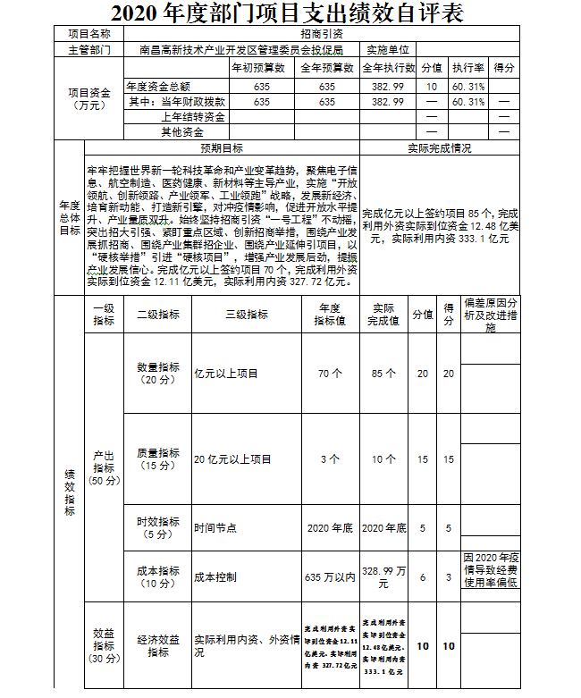
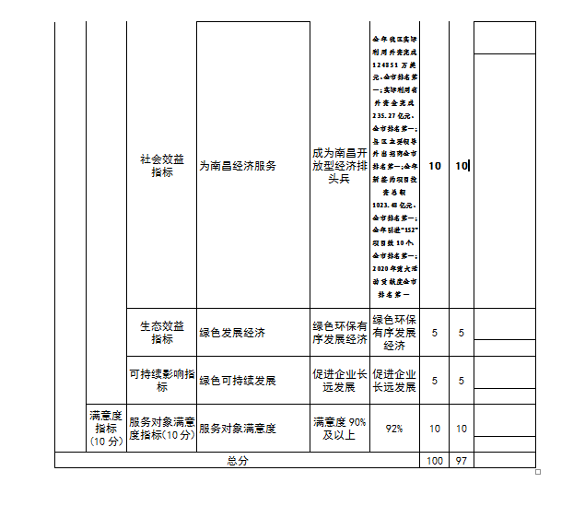

第四部分 名词解释

招商引资：反映用于招商引资、优化经济环境等方面的支出。
公务用车运行维护费：反映单位按规定保留的公务用车燃料费、维修费、过桥过路费、保险费、安全奖励费用等支出。
财政拨款：指区级财政当年拨付的资金。

